Отчёт МБУ «ДК МО Упорненское СП» о проведении антинаркотической работы в коллективах.
15.08.2025 г."Девять причин сказать нет!" - под таким названием прошла беседа антинаркотической направленности с ребятами подросткового возраста.
Наркотики это ловушка. Стоит попасть в неё -завязнешь, как в трясине, и обратный путь будет труден.Вначале ты ещё можешь выбраться сам, но очень скоро - только с помощью профессионалов. Но и у них бывают неудачи. А неудача - это ты сам...
Не сложно сказать вовремя НЕТ! Спаси свою жизнь и жизнь своих близких.
Присутствовало -4 человека.
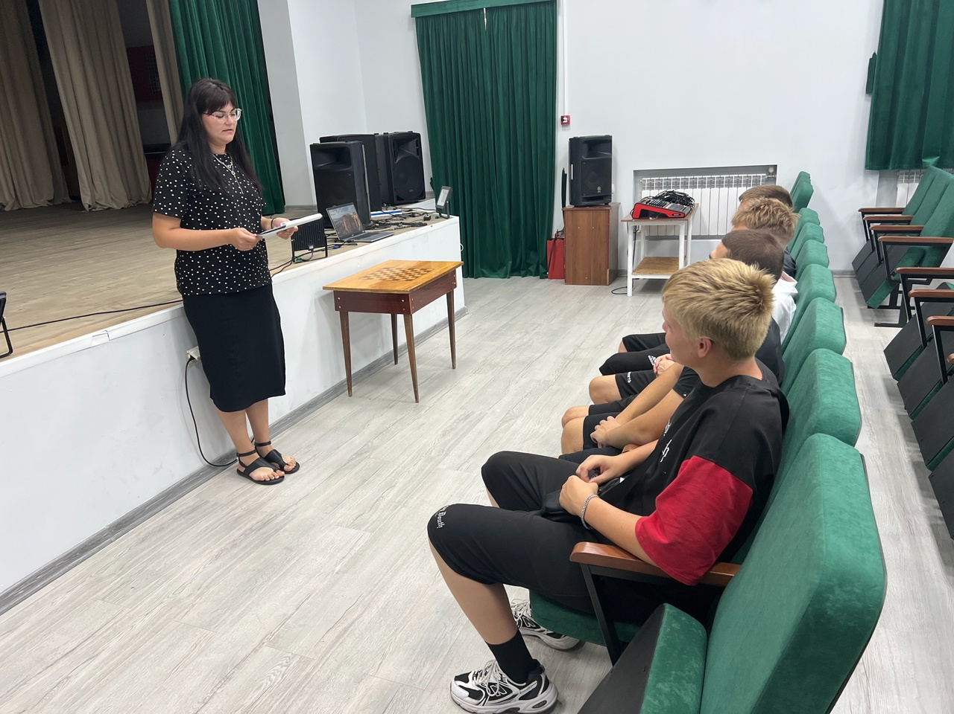

15.08.2025 г. Наркотики-знак беды» - тематический кинопоказ.
Основная цель мероприятия - показать молодежи,что этот мир прекрасен без наркотиков, алкоголя и табака. Сегодня трудно встретить человека, который бы не слышал о вреде употребления наркотических веществ, и многие уверенны в том, что их это не касается. Чтобы такая уверенность была оправданной и чтобы иметь возможность защитить себя и своих близких, необходимо знать "врага в лицо».
Присутствовало -4 человека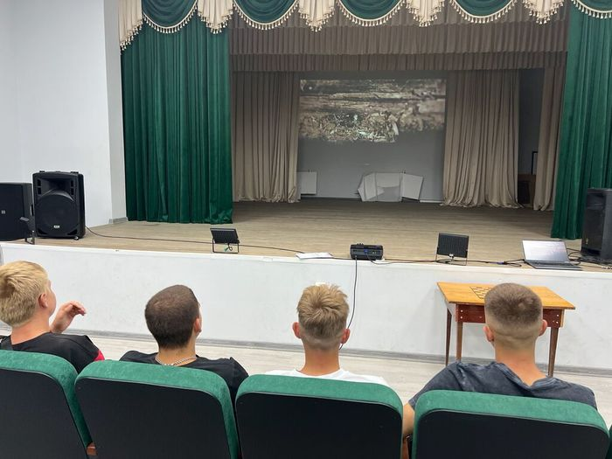

Худ. руководитель –Евко В.Н.

